Строительные подъёмники и краны
- Общие сведения
- Строительные подъёмники
Общие сведения
В качестве грузоподъемных машин при производстве монтажных работ используются краны различных видов, а также подъемники и лебедки.
Краны бывают:
- Консольные краны- обычно стреловые краны состоят из поворотных не поворотных частей, к поворотной части прикрепляется стрела с полиспастом на конце, с подвижной крюковой обоймой и грузозахватным устройством.
К консольным кранам относятся:
Мачтово- стреловые, башенные краны, и самоходно- стреловые краны ( на рельсовом и гусеничном, а также пневмоколесном ходу)

2. Краны пролётного типа – состоят из пролётного строения (моста или балки) и перемещающейся по нему тележки с полиспастом.
В эту группу кранов входят: мостовые, козловые и кабельные краны.
Основными параметрами кранов являются :грузоподъёмность, высота подъёма груза, вылет груза, пролёт, глубина опускания груза, колея и база.
Грузоподъёмность пролётных кранов всегда постоянна, а стреловых консольных кранов- переменна- она зависит от вылета груза (большая грузоподъёмность соответствует меньшему вылету). Все строительные подъёмники и краны изготавливают и эксплуатируют в соответствии с Правилами Госгортехнадзора РФ До пуска в работу эти машины подлежат регистрации в органах Госгортехнадзора и подвергаются техническому освидетельствованию.
Строительные подъёмники предназначены для подъёма грузов и людей на этажи зданий при отделочных и ремонтных работах.
Классификация
- По назначению: грузовые и грузопассажирские
- По конструкции: мачтовые, шахтные
Краны используют для перемещения грузов по пространственным траекториям произвольной конфигурации.
Строительные подъёмники
Строительные подъемники предназначены для подъема (опускания) строительных грузов и людей на этажи и крыши зданий и сооружений при выполнении строительно-монтажных, отделочных и ремонтных работ. Грузонесущие органы строительных подъемников (клеть, кабина, платформа, ковш,
крюк, бункер, бадья, захваты и т. д.) движутся, как правило, по вертикальным
жестким направляющим.
Строительные подъемники классифицируют
По назначению – грузовые предназначены для транспортирования только
грузов, и грузопассажирские – грузов и людей.
По способу установки – стационарные, которые могут быть приставными, прикрепляемыми к зданию, и свободностоящими – без крепления к зданию,а также передвижными (самоходные и несамоходные), способными перемещаться относительно здания в процессе работы. Передвижные подъемники на
рельсовом или пневмоколесном ходу используют сравнительно редко.
По конструкции направляющих грузонесущего органа – с подвесными (гибкими) и жесткими направляющими. Подъемники с жесткими направляющими бывают мачтовыми, скиповыми
и шахтными. Тип грузонесущего органа подъемника определяется его назначением. Грузопассажирские подъемники оборудуются кабинами, грузовые – выдвижными и невыдвижными, поворотными и неповоротными платформами, выдвижными рамами, выкатными консолями, монорельсами и направляющими с подвесной клетью, а также саморазгружающимися ковшами. Механизмы
подъема подъемников разделяют на канатные и бесканатные. В канатных механизмах подъема используются канатно-блочная система и лебедка, в бесканатных – зубчато-реечные или цевочно-реечные механизмы модульного типа.
По способу монтажа подъемники делят на мобильные, перевозимые с объекта на объект в собранном виде, и немобильные, разбираемые при демонтаже на секции и перевозимые в таком виде к месту монтажа. Главным параметром подъемников является грузоподъемность.
Грузовые подъемники выпускают мачтовыми и шахтными.
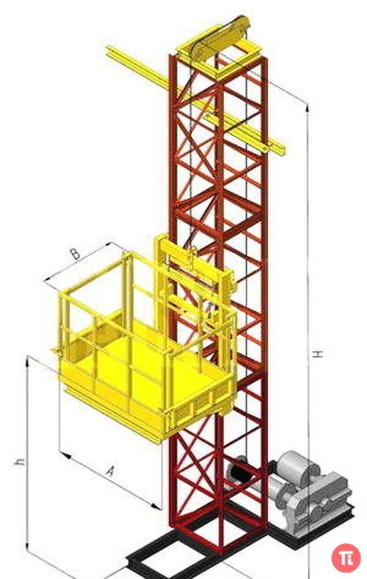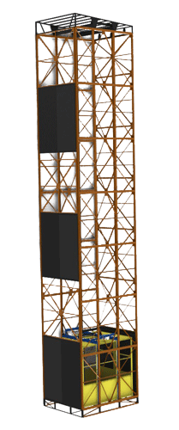
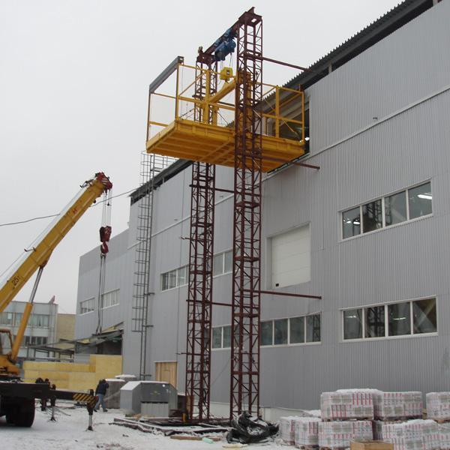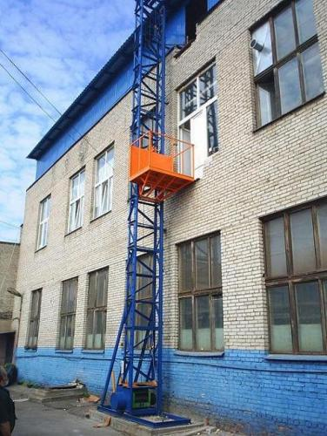
Мачтовые подъемники наиболее распространены в городском строительстве и предназначены для подъема и поэтажной подачи через оконные и дверные проемы зданий различных строительных материалов и деталей для санитарно-технических, отделочных, ремонтных и других работ. Различают грузовые и грузопассажирские мачтовые подъемники. Последние применяют для подъема не только грузов, но и людей при строительстве многоэтажных зданий. По конструкции мачты различают подъемники
с одной направляющей мачтой (одностоечные) и с двумя направляющими мачтами (двухстоечные).
Мачтовый подъемник состоит из опорной рамы, вертикальной направляющей мачты, подъемной грузовой платформы (у грузовых) или кабины (у грузопассажирских), механизма подъема платформы (кабины), органов управления и предохранительных устройств. В механизмах подъема используются реверсивные лебедки с электроприводом
. 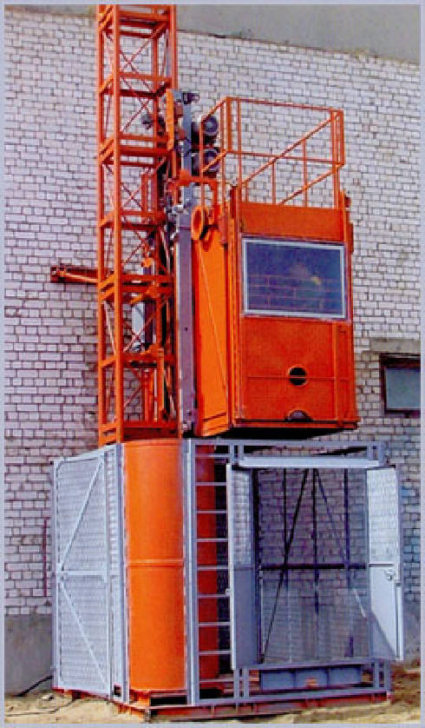 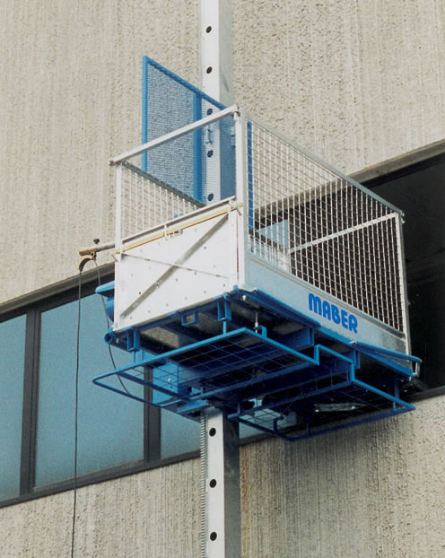
Грузопассажирские подъемники выполняются приставными немобильными (разбираемыми при демонтаже). Они разделяются на шахтные и мачтовые. Шахтные подъемники имеют ограниченное применение и используются для строительства кирпичных и монолитных железобетонных дымовых труб.
Мачтовые грузопассажирские подъемники широко применяют в строительном производстве. На мачтовых грузопассажирских подъемниках используют подъемные механизмы двух типов – канатные и бесканатные (реечные). В канатных механизмах подъема используют реверсивные барабанные лебедки и лебедки с канатоведущим шкивом. При использовании лебедки с канатоведущим шкивом кабина подвешивается на трех канатах. В последнее время все большее распространение получают грузовые мачтовые подъемники с бесканатным механизмом подъема. Бесканатный реечный механизм подъема монтируется непосредственно на грузонесущем органе и включает электродвигатель, тормоз и редуктор, на выходном валу которого закреплена шестерня, входящая в зацепление с зубчатой или цевочной рейкой, установленной по всей длине мачты. При своем вращении шестерня перемещается поступательно вдоль рейки, увлекая за собой платформу. Реечные подъемные механизмы включают один или два подъемных модуля. По сравнению с
подъемниками с канатным механизмом подъема, подъемники с реечным механизмом более надежны и безопасны в эксплуатации и имеют более высокие технико-эксплуатационные показатели. Управление подъемниками осуществляется машинистом с пульта управления (или переносного пульта на этаже адресования) или непосредственно из кабины с автоматическими остановками на этажах по адресованным вызовам.
Самоподъемные вышки, люльки и подмости широко применяют в городском строительстве на монтажных, отделочных и ремонтных работах с незначительными объемами. Они предназначены для подъема одного или нескольких рабочих с инструментом и небольшим количеством материалов.
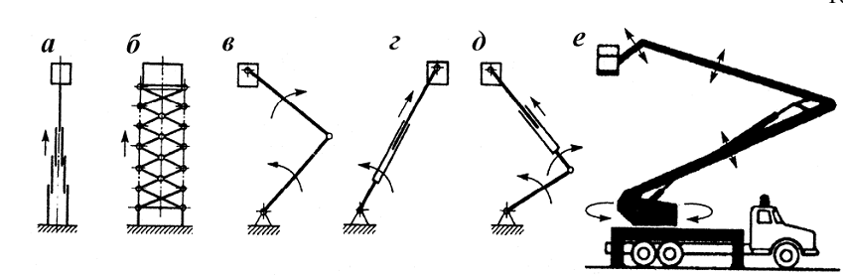
Рис. 4.21. Принципиальные схемы телескопических вышек и гидравлических
подъемников
В вышках люлька или площадка, установленная в верхней части телескопических (рис. 4.21, а) или рычажных (рис. 4.21, б) подъемников, перемещается только по вертикали, а в рычажно-шарнирных (рис. 4.21, в), телескопических шарнирных (рис. 4.21, г) и телескопических рычажно-шарнирных (рис. 4.21, д)
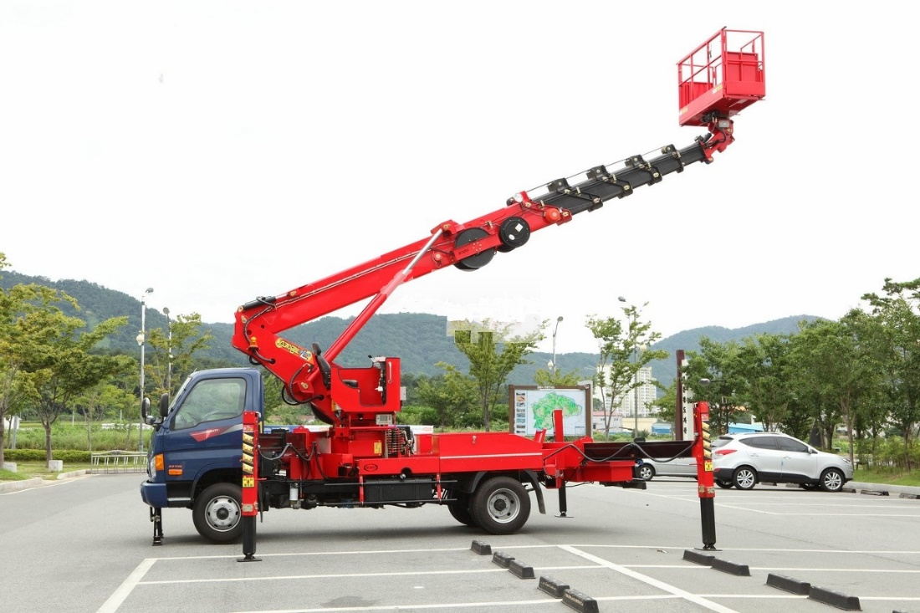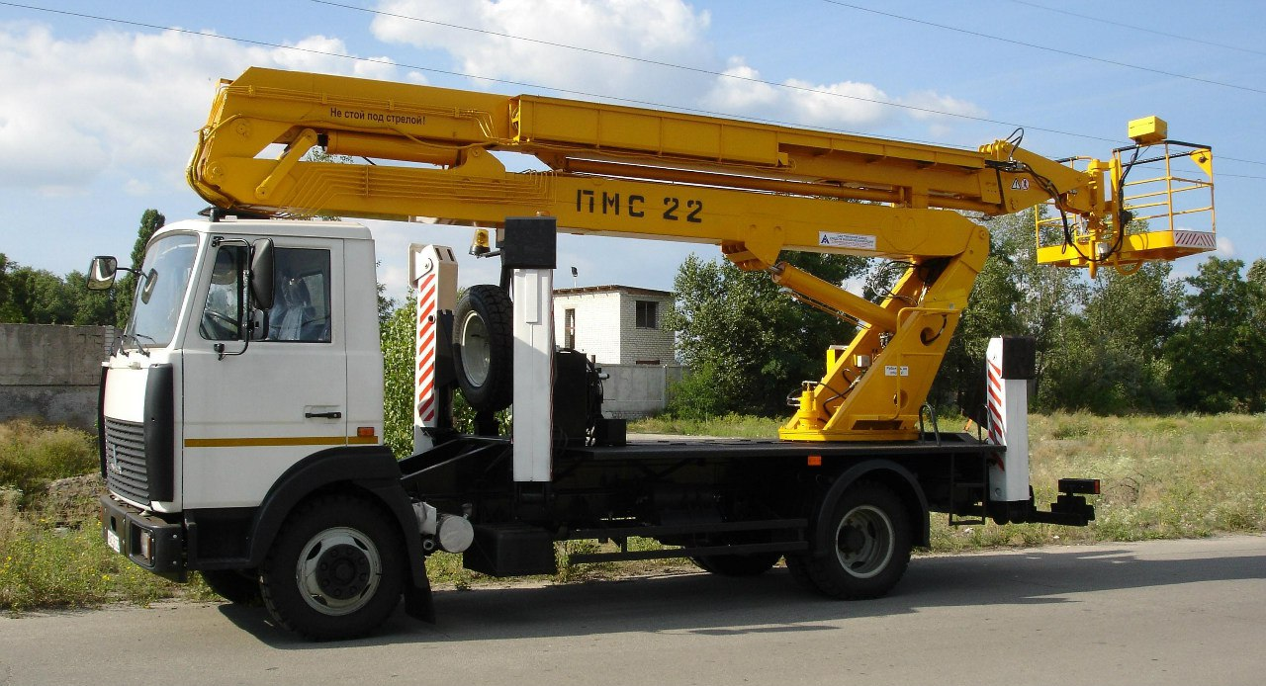

Автомобильный подъемник состоит: из базового автомобиля, коленчатой стрелы, шарнирно установленных одной или двух люлек, опорной стойки, поддерживающей стрелу при перебазировках, пульта управления, поворотной платформы, гидроцилиндра подъема стрелы и выносных гидравлических опор , используемых при работе. Перемещение телескопических секций вышек и секций стрелы подъемников осуществляется с помощью гидроцилиндров, с использованием канатно-блочных систем (полиспастов) и комбинированным способом. Стрелы автогидроподъемников состоят из двух-трех шарнирно соединенных между собой управляемых секций, а телескопические вышки имеют до пяти секций в мачте.
Известны комбинированные конструкции, состоящие из двухколенной стрелы с
нижним трехсекционным телескопическим коленом и верхним, перемещаемым
в пространстве. Перемещение стрелы в пространстве осуществляется с помощью поворотного устройства, шарниров и телескопических устройств, а управление подъемниками – с пульта управления, расположенного на поворотной раме. Пульт дублируется в люльке подъемника. Для связи между рабочими, расположенными на высоте и на земле, устанавливается двустороннее переговорное устройство.
Телескопические вышки имеют высоту подъема 12...26 м при грузоподъемности люльки 0,15...0,35 т, а автомобильные подъемники – высоту подъема до 37 м при грузоподъемности до 0,4 т. Некоторые подъемники можно использовать как стреловые краны, так как на оголовке нижнего колена стрелы предусмотрена установка крюка грузоподъемностью 1
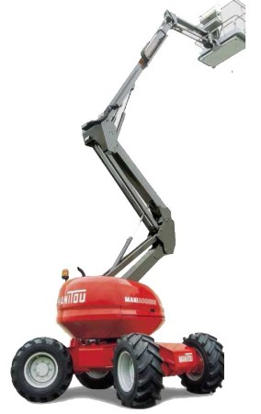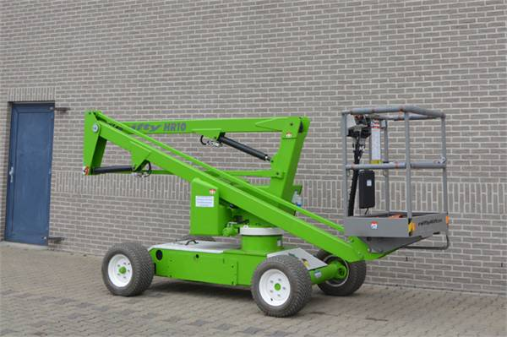
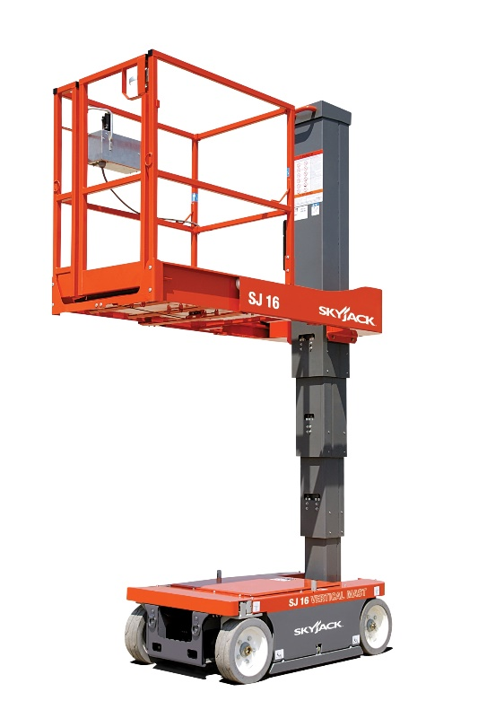
.
Самоподъемные подвесные на канатах люльки (рис. 4.23), состоящие из огороженной площадки 4 с установленными на ней ручными или реверсивными электролебедками 2, ловителями 1 и электрооборудованием 3. Люльки обычно подвешивают на двух предохранительных и двух грузовых канатах. Грузовые канаты навиваются на один или два синхронно работающих барабана, поднимающих люльку с помощью блоков, установленных на рычагах, которые закреплены на крыше здания.
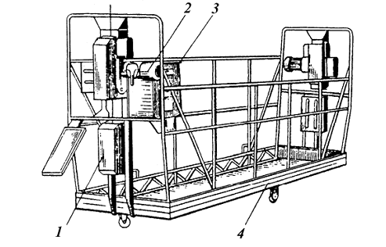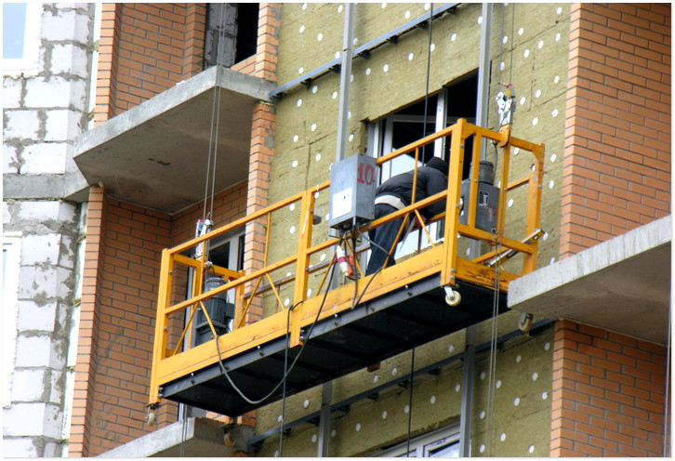
Рис. 4.23. Самоподъемная подвесная люлька
Подмости представляют собой открытую, установленную на определенной высоте или вертикально перемещающуюся площадку для производства отделочных и монтажных работ в основном во внутренних помещениях общественных, производственных и других зданий. Их изготовляют в виде сборно-разборной или неразборной конструкции. Они могут быть неподвижными и выдвижными, стационарными и передвижными (самоходными и несамоходными). Передвижные самоподъемные подмости (рис. 4.25) состоят из опорной рамы 1, на которой установлен гидропривод 2 (электродвигатель, гидронасос, масляный бак и т.п.), рычажного устройства 4 и рабочей площадки 6. Подъем на высоту до 8 м и опускание площадки осуществляются телескопическими гидроцилиндрами 5. Устойчивость подмостей обеспечивается винтовыми опорами 3. Грузоподъемность – 300 кг.
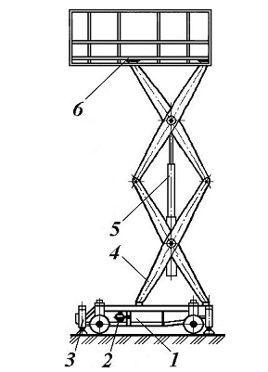
Рис. 4.25. Передвижные самоподъемные подмости

